

**每日市场报告**

**2025年7月16日** 

 市场综述

美国三大股指收盘涨跌不一，道指跌0.98%报44023.29点，标普500跌0.40%报6243.76点，纳指涨0.18%报20677.80点。美元指数涨0.53%报98.63，非美货币普遍下跌，欧元兑美元跌0.53%报1.1603，英镑兑美元跌0.31%报1.3385，美元兑日元涨0.75%报148.8520，离岸人民币对美元跌124个基点报7.1846。国际油价小幅下跌，美油主力合约收跌0.34%，报66.75美元/桶；布伦特原油主力合约跌0.52%，报68.85美元/桶。国际贵金属期货普遍收跌，COMEX黄金期货跌0.85%报3330.50美元/盎司，COMEX白银期货跌1.95%报37.99美元/盎司。ICE原糖主力合约涨1.60%报16.56分/磅，ICE棉花主力合约涨0.66%报68.57/磅。

图表1：全球主要股指涨跌幅（%）

资料来源：公开资料整理、瑞达国际

* 消息回顾

【美国总统特朗普表示，他与印尼总统普拉博沃会谈后，双方达成一项重要协议。根据这项“具有里程碑意义的协议”，印尼“首次向美国开放整个市场”。他补充说，作为协议的一部分，印尼承诺购买价值150亿美元的美国能源、价值45亿美元的美国农产品以及50架波音飞机。美国将对所有进口的印度尼西亚商品征收19%的关税，而美国对印尼的出口将享受免关税和非关税壁垒待遇。特朗普上周公布的征税函称，8月1日起印尼将被征收32%的关税。】

【美国6月CPI同比上涨2.7%，为2月以来最高，符合市场预期。6月核心CPI同比上涨2.9%，环比上涨0.2%，均低于市场预期。数据发布后，交易员预测美联储在9月开始降息，到年底前将累计降息近两次。】

【美国财长贝森特首次明确表示，下一任美联储主席的遴选程序已正式启动。贝森特还呼吁鲍威尔应在卸任美联储主席后辞去理事职务，以免对市场构成困扰。】

【欧盟发言人称，欧盟无意在8月1日前采取任何贸易反制措施。据欧盟外交官透露，如果与美国的贸易谈判失败，欧盟会将其反制措施的实施时间推迟到8月6日。】

【加拿大总理卡尼表示，目前“没有太多证据”表明美国愿意在不加征部分关税的情况下达成协议。他认为，大多数国家可能不得不接受美国对其商品征收的一定程度的基准关税。卡尼还透露，预计未来几周与美国的谈判将“加紧”。】

【由于遭到马耳他和斯洛伐克的反对，欧盟外长会未能就第18轮针对俄罗斯的制裁方案达成一致。欧盟针对俄罗斯的第18轮制裁措施重点锁定俄罗斯能源收入。】

 今日关注

|  |  |
| --- | --- |
| 时间 | 数据/事件 |

|  |  |  |
| --- | --- | --- |
| 2025/07/16 | 14:00 | 英国6月CPI月率 |
|  | 17:00 | 欧元区5月季调后贸易帐 |
|  | 20:30 | 美国6月PPI年率 |
|  | 21:15 | 美国6月工业产出月率 |

* 观点汇总

美元指数

隔夜，美元指数涨0.53%报98.63，非美货币普遍下跌。欧元兑美元跌0.53%报1.1603，英镑兑美元跌0.31%报1.3385，美元兑日元涨0.75%报148.8520。隔夜公布的美国6月核心CPI连续第五个月低于预期，主因汽车价格下行抵消关税传导压力。分项数据显示，受关税影响的玩具、家具及家电等品类价格走强，反映企业正逐步转嫁进口成本，而新车及二手车价格下跌则抑制整体通胀，说明核心商品通胀已反映部分关税传导影响，服务业则延续相对温和态势，但近期特朗普加码关税或进一步抬高通胀上行风险。部分企业通过提前囤货或压缩利润率缓冲关税冲击，导致政策传导效果存疑。市场对美联储政策路径预期分化，尽管9月降息概率升温，但FOMC内部对关税影响的持续性仍无共识，或暂缓行动。数据公布后，美元短线跳水后强势反弹，或因未来数月关税或继续推动通胀风险上行，以及减税法案所致的美国政府财政赤字预期。本次CPI小幅升温或为美联储暂缓降息计划提供依据，虽近期有部分联储官员释放鸽派降息信号，但近期特朗普对于关税税率的上调给未来通胀前景续添不确定性，联储官员整体仍维持偏观望的态度。美元短期内有望延续反弹格局，但中期来看或仍受财政赤字预期和美元信用边际松动影响而相对承压。受德国大型财政计划提振，7月欧元区ZEW经济景气指数录得四个月来的最高水平，但欧盟仍面临美欧关税博弈升级的复杂局面，德国6月CPI趋近欧央行目标，但欧盟拟实施的报复性关税恐推高输入性通胀，迫使欧央行在"通胀接近目标"与"政策灵活性"表述间艰难平衡。日本经济5月景气动向指数三年来首现"恶化"评估，实际薪资连续五月负增长压制消费动能，日央行仍坚持鹰派立场以遏制通胀预期，但在关税局势以及经济形势恶化的背景下，日央行加息议程或将延迟至明年3月以后。受近期美元小幅走强影响，短期内日元欧元走势或多以震荡为主。

图表1：美元指数走势图

图表, 直方图

AI 生成的内容可能不正确。

资料来源：Wind、瑞达国际

S&P500

截至7月15日，标普500指数下跌0.4%至6243.76点；迷你标普500主力合约下跌0.57%至6273.75。经济数据上，美国6月CPI同比增长2.7%，前值增长2.4%，环比增长0.3%，前值增长0.1%；核心CPI同比增长2.9%，前值增长2.8%，环比增长0.3%，前值增长0.2%。两者均高于前值，但核心CPI略低于市场预期。随着企业逐步转嫁加征关税带来的进口成本，通胀后续有升温的忧虑，同时近期特朗普加码关税或进一步抬高通胀上行风险。个股方面，华尔街大行开启美股二季度财报披露，摩根大通净利同比下降，富国银行、花旗银行盈利同比增长且强于市场预期，但三家银行中仅花旗银行录得上涨。整体来看，关税推升通胀的忧虑削弱市场做多热情。策略上，建议暂时观望。

图表2：S&P500走势图

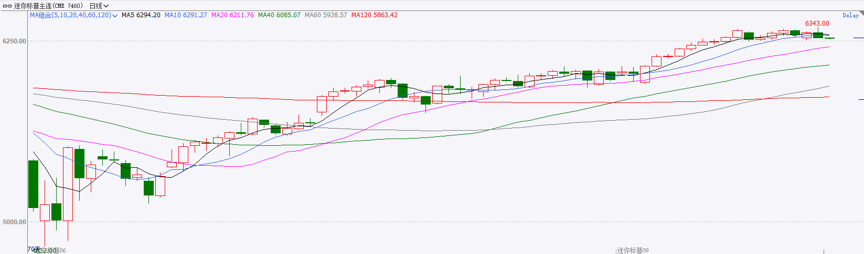

资料来源：Wind、瑞达国际

富时中国A50

截至7月15日，富时中国A50指数下跌0.4%至13792.79；新交所富时A50期指主力合约下跌0.46%至13753。国内方面，经济基本面，二季度国内GDP同比增长5.2%，符合市场预期，但社零、固投增速均大幅回落，房地产市场亦呈现加速下探态势，进出口在中美贸易关系趋向缓和的背景下好转。金融数据上，6月份M1、M2同比增速均较5月份加快，其中M1增速明显提升，M2-M1剪刀差持续收窄，背后或反映出在宽货币的支持下居民及企业投资消费意愿有好转迹象。个股方面，从目前公布半年度业绩预告的上市公司情况看，已公布预告的上市公司获利状况保持良好。整体来看，目前房地产市场依旧拖累固投增长，同时以旧换新对社零的支撑作用有所减弱，但金融数据显示，宽松货币成政策效已有所显现，或将反应在后续经济指标中。此外，随着上市公司中报业绩预告陆续发布，市场对上市公司上半年盈利持乐观态度，加上7月末政治局会议临近，市场多头或提前布局，股指中长期依旧具备上涨潜力，但6月经济数据不佳在短期内施压盘面，大盘或在3500整数关口附近震荡。策略上，短线建议暂时观望，中长线可轻仓逢低买入。

图表3：富时中国A50走势图

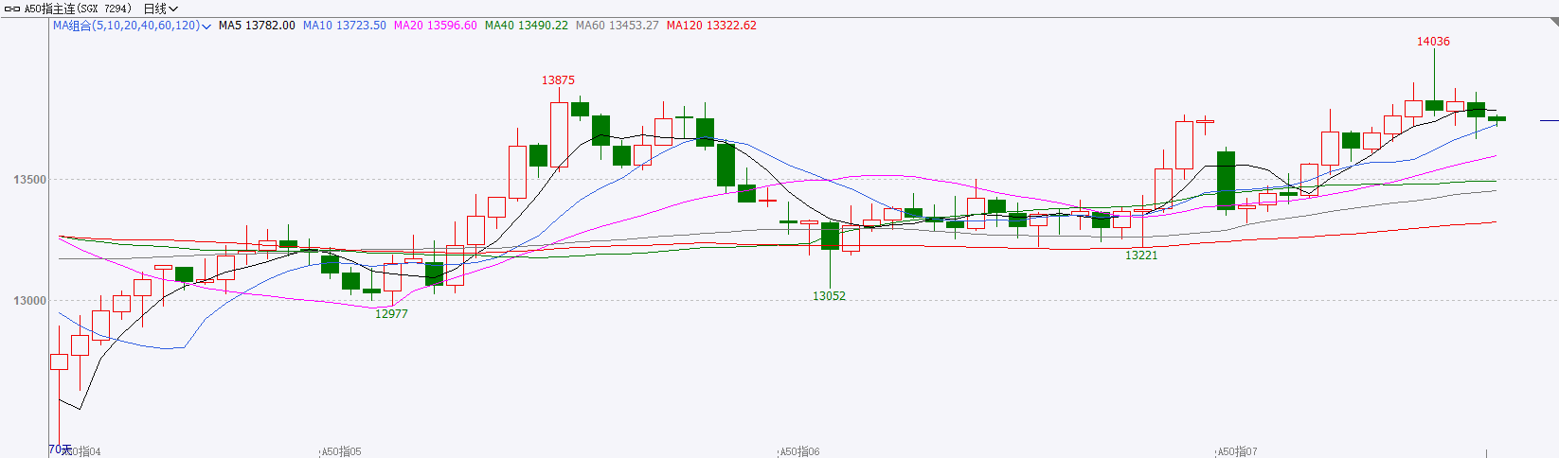

资料来源：Wind、瑞达国际

铜

隔夜COMEX铜震荡回落，报收5.5165美元/磅，涨跌幅-0.61%。国际方面，美国6月整体CPI年率升至2.7%，为2月以来新高，符合市场预期，月率录得0.3%，为1月以来新高，符合市场预期；核心CPI年率升至2.9%，为2月以来新高，不及预期的3%，但较上月的2.8%小幅上升，月率录得0.2%，不及市场预期的0.3%。国内方面，上半年中国经济同比增长5.3%，二季度增长5.2%。库存方面，截至7月15日，COMEX铜库存为238264短吨，环比+1810短吨；LME铜库存为110475吨，环比+850吨；SHFE每日仓单50133吨，环比+15754吨。美元美债方面，在温和的通胀报告引发美联储可能暂时维持利率不变的猜测后，美元指数持续拉升，最终收涨0.54%，报98.596。美债收益率攀升，基准的10年期美债收益率收报4.488%，2年期美债收益率收报3.959%，30年期国债收益率自6月以来首次升至5%。操作建议，纽铜主力合约轻仓逢低短多交易，仅供参考。

图表4：铜日线走势图

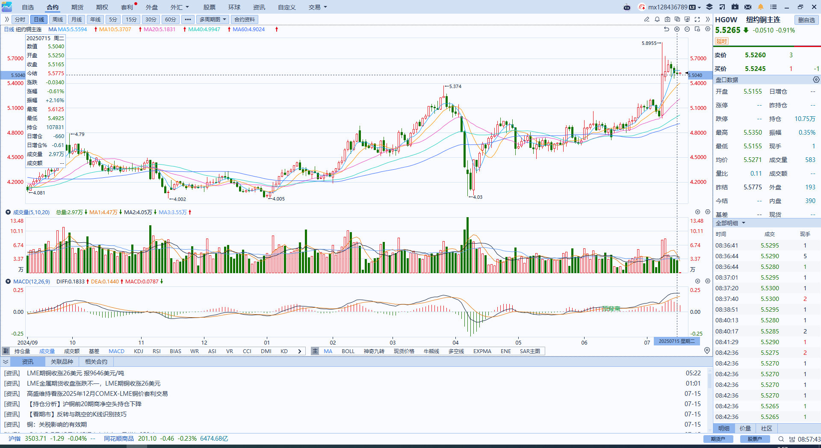

资料来源：Wind、瑞达国际

黄金

隔夜，国际贵金属期货普遍收跌，COMEX黄金期货跌0.85%报3330.50美元/盎司，COMEX白银期货跌1.95%报37.99美元/盎司。隔夜公布的美国6月核心CPI连续第五个月低于预期，主因汽车价格下行抵消关税传导压力。受关税影响较大的核心商品价格走强，反映企业正逐步转嫁进口成本，而新车及二手车价格下跌则抑制整体通胀，说明核心商品通胀已反映部分关税传导影响，服务业则延续相对温和态势，但近期特朗普加码关税或进一步抬高通胀上行风险。尽管9月降息概率升温，但FOMC内部对关税影响的持续性仍无共识，或进一步暂缓行动。数据公布后，美元短线跳水后强势反弹，或因未来数月关税或继续推动通胀风险上行，以及减税法案所致的美国政府财政赤字预期，导致长端收益率持续上行，持有成本抬升导致金价承压回调，但市场维持9月降息预期或仍给予金价一定支撑。本次CPI小幅升温或为美联储暂缓降息计划提供依据，虽近期有部分联储官员释放鸽派降息信号，但近期特朗普对于关税税率的上调给未来通胀前景续添不确定性，关税及减税法案的持续上演提振黄金避险属性，金价中枢上移。白银方面，虽2025年光伏用银需求预计有所下滑，但商品属性仍受半导体工业需求强劲支撑，短期投机多头减仓或带来调整压力，中期来看金银比仍存在一定的修复空间。操作上，仍以逢低布局思路对待为主，短期注意回调风险，COMEX黄金期货关注区间：3300-3370美元/盎司，COMEX白银期货关注区间：37.2-39.0美元/盎司。

图表5：COMEX黄金日线走势图

图表, 直方图

AI 生成的内容可能不正确。

资料来源：Wind、瑞达国际

ICE原糖

洲际交易所(ICE)原糖期货周二收高，但仍徘徊在逾四年低点附近。ICE交投最活跃的10月原糖期货收高0.26美分，或1.6%，结算价报每磅16.56美分。季风雨季来临，亚洲主要产糖国供应前景良好，供应偏松预期持续施压原糖价格，不过6月下半月巴西中南部地区糖产量同比降幅超过预期，带来一定支撑，限制短期跌幅。巴西甘蔗行业协会半月报显示，6月下半月巴西中南部地区甘蔗压榨量为4270.6万吨，同比下滑12.86%。6月下半月中南部地区糖产量为284.5万吨，较三年同期减少12.98%，此前有机构预期同比减少9.8%至295万吨，降幅超过预期。巴西对外贸易秘书处出口数据显示，巴西7月前两周出口糖1369926.41吨，日均出口量为152214.05吨，较上年7月的日均出口量164449.43吨减少7.44%。美糖主力价格关注上方压力18.0美分/磅，下方支撑15美分/磅。建议10月 ICE 期糖暂时观望。

图表6：ICE美糖主力合约价格走势图

资料来源：Wind、瑞达国际

ICE棉花

洲际交易所(ICE)棉花期货周二上涨，盘中触及逾两周来最高水平，因预报显示主要产区天气较为干燥，而且投机客回补其空头头寸。ICE 12月棉花期货合约收高0.47美分或0.7%，结算价报每磅68.59美分。国际方面，Varner Brokerage总裁称，“德克萨斯州西部的天气在7月4日之前确实都非常好，之后天气变得干燥。未来10天的天气预报显示非常干燥。”美棉主力价格关注上方压力74美分/磅，下方支撑65美分/磅。建议 ICE 12月期棉短期暂时观望。

图表7：ICE美棉主力合约价格走势图

资料来源：Wind、瑞达国际

△ 免责声明

此报告由瑞达国际所编制。本报告采用之资料及意见均相信可靠及准确，但本公司并不对各分析或有关资料之可靠性及准确性作出全面性保证。本报告只供客户或读者作参考之用，客户或读者不应完全依靠本报告内容作为投资准则。

本报告之资料及意见如有任何更改，恕不另行通知。本报告并非及并无意图构成任何作价或招揽进行买卖本报告 提及的商品。本公司不会对任何因依靠本报告作出任何买卖而引致之任何损失承担任何责任。



24小时客服电话： 00852 - 25342000/86 - 13603059885

24小时传真电话： 00852 - 25632368

客服邮箱： cs@ruida- int . com

客服QQ： 203195058/2938472186

网址：www. ruida- int . com

地址: 香港湾仔菲林明道8号大同大厦17楼05 - 06室